**FECHA: 1 DE SEPTIEMBRE DE 2023**

**LUGAR:** UPME

**Se adjunta lista de asistencia**

**Nota:** Sus datos personales han sido y están siendo tratados conforme con nuestra Política de Tratamiento de Datos Personales. Para mayor información podrá consultar nuestra política en la página web: https://www1.upme.gov.co/Entornoinstitucional/Documents/Anexo_res_426_2017_Politica_tratamiento_datos_personales.pdf

**OBJETIVO DE LA REUNIÓN:**

Comité Asesor del Planeamiento de la Transmisión - CAPT No. 200

**ORDEN DEL DÍA**

| **TEMA** | **RESPONSABLE** | **HORARIO** |
| --- | --- | --- |
| Verificación del quórum | UPME | 8:00 - 8:10 |
| Acta anterior Comité No. 199 | UPME | 8:10 – 8:20 |
| Informe Mesa técnica y regulatoria | UPME | 8:20 – 8:40 |
| Informe Mesa ambiental | UPME | 8:40 – 9:00 |
| Informe operativo XM | XM | 9:00-10:00 |
| Informe Convocatorias | UPME | 10:00 – 10:20 |
| Cambio de FPO de obras de transmisión:  - Transformador Sogamoso 500/230 kV  - Transformador Primavera 500/230 kV  - Bahía 500 kV 2° transformador Nueva Esperanza | UPME | 10:20-10:40 |
| Sopó 230/115 kV y líneas asociadas | UPME | 10:40 – 11:00 |
| Informe secretaría técnica:  Línea HVDC | UPME | 11:00 – 12:00 |
| Varios | TODOS | 12:00 - 1:00 |

**DESARROLLO**

1. Verificación del quórum:

 Se verifica el quórum y se da inicio a la reunión

1. Informe Convocatorias

El ingeniero del Grupo de Convocatorias, Karol Enrique, realiza la presentación sobre los procesos de convocatoria de la UPME así:

Cronograma de convocatorias vigente

* UPME 01-203 Segundo Transformador Primavera
* UPME 02-2023 Cuarto Transformador Sogamoso
* UPME 01-2022 Huila 230 kV
* UPME 07-2021 Alcaraván 230 kV
* UPME 08-2021 La Paz 230 kV

Las 3 primeras convocatorias que se abrieron desde el mes de abril se encuentran ad portas de la adjudicación, se señala que la presentación del sobre N° 2 con la propuesta económica por cronograma será el 13 y 15 de septiembre respectivamente y las fechas límite para la apertura del sobre 2 están por cronograma para el 27 y 29 de septiembre respectivamente.

Hace una semana se dio apertura a las últimas 2 convocatorias, La Paz y Alcaraván las cuales por cronograma se deben adjudicar en noviembre y diciembre de 2023.

Se menciona que el miércoles 30 de agosto se realizó la presentación de la cuarta convocatoria Alcaraván UPME 07-2021 y el miércoles 6 de septiembre se realizará la presentación de la quinta convocatoria UPME 08-2021 La Paz 230 kV

Señala como fechas clave:

* El plazo para presentar observaciones de inversionistas.
* Presentación de propuestas y
* Fecha límite para apertura de sobres

Se presenta el cronograma de las fechas clave para estas 2 convocatorias, donde se destacan las fechas de presentación de ofertas de interventorias e Inversionistas.

Preguntan cuál es el tiempo estimado para dar respuestas a las consultas sobre los procesos de convocatoria.

El profesional Karol indica que desde el momento que se realiza la publicación oficial los interesados pueden formular sus consultas tanto para la selección de interventores como inversionistas, en el cronograma se señala la fecha de respuesta.

Enel consulta sobre las Fecha de Puesta en Operación - FPO de los transformadores primavera y sogamoso, se indica que este tema será tratado más adelante en la reunión.

Se aclara que la fecha oficial es la que se encuentra en los DSI y en el momento que se presente algún cambio será informado mediante adenda.

Teniendo en cuenta que no se tienen comentarios ni consultas adicionales se da paso el siguiente punto en la agenda.

1. Informe Mesa Ambiental (David Murcia)

El profesional David Murcia encargado del comité ambiental por parte de la Upme, menciona que dicha mesa ambiental se reactivó por petición de los miembros y por interés de la UPME, el 17 de agosto fecha en la cual se realizó la primera sesión de este año.

Los temas tratados fueron:

* Definición metodológica de trabajo y alcance de la mesa ambiental y temas a discutir.
* Presentación de Alertas tempranas Plan de Expansión -Proyecto Segundo Circuito Cerromatoso - Sahagún - Chinú 500 kV. Presentación de alertas tempranas.
* Presentación análisis ubicación de los proyectos: Alcaraván - San Antonio, Alcaraván - Banadía - La Paz, Carreto y Pasacaballos.

La idea del ejercicio era presentar la ubicación de las subestaciones de los proyectos que salen próximamente a convocatoria y recibir retroalimentación por parte de las empresas de la ubicación de las subestaciones, se presentó el análisis socioambiental y se remitió la información a las empresas para que hagan la retroalimentación y el análisis para que quede mejor definido la ubicación de las subestaciones.

Para las próximas mesas ambientales previo a la mesa se recibe la retroalimentación y en la mesa se realizan las discusiones y se define la agenda.

Se propone cambiar la fecha, que la mesa ambiental para que se realice 8 días antes del CAPT técnico para consideración de los presentes,esta propuesta se hace con el fin de tener insumos para el CAPT técnico, la idea es hacer la mesa el segundo jueves de cada mes.

Desde Enel se hace la sugerencia de incluir algunas situaciones que se presentan en el desarrollo de los proyectos, menciona que el trámite de licencias es muy dispendioso, por lo cual se puede ver como oportunidad de mejora para darle agilidad a este trámite, analizar las actividades y sugerir a nivel de CAPT al ministerio de ambiente.

El profesional David, menciona que en el CAPT ambiental ya se había analizado el tema pero ese depende del ministerio de ambiente

Se propone entonces, que por lo menos se realice el análisis de los tiempos de ejecución de los proyectos, dado que los proyectos que se encuentran publicados en este momento corresponden a ubicaciones un poco más complejas por estar en campos petroleros, se debe tener en cuenta el impacto socio ambiental para evitar que se deba solicitar ampliación de plazos en la ejecución. Se propone que desde la planeación se tenga en cuenta este tema.

Desde la UPME se indica que los trámites ambientales no son potestad de la Unidad, pero que si se tiene en cuenta el análisis de los posibles problemas socioambientales que se presentan, por eso cada proyecto tiene documentos de Alertas Tempranas, para que los posibles proponentes conozcan a que se pueden enfrentar.

CELSIA: sugiere que los cronogramas tipo establecidos por la UPME sean analizados y revisar si deben ser tipificados por zonas, por ejemplo la guajira o las zonas donde existen comunidades indígenas toman un tiempo adicional en el trámite de licenciamiento lo cual debería ser incluido en el cronograma de ejecución.

La UPME señala que esta sugerencia será tenida en cuenta y agradece la intervención.

Dado que no se tienen más comentarios se da paso al siguiente punto en la agenda.

1. Informe Mesa técnica y regulatoria

Se tuvo la presentación de las zonas Caribe, Dispac y Zona Oriental en la que nos mencionan:

* Reflexión situación del área Caribe:
  + El retraso en la entrada en operación de obras de infraestructura del SDL, STR y STN.
  + Niveles de corto circuito que exceden los valores de diseño.
  + Nodos radiales que han agotado la capacidad.
  + Aumento en la exposición al fenómeno del niño.
  + Aumento de cargas con dinámicas complejas asociadas a aires acondicionados y equipos de refrigeración.
  + Alta exposición al fenómeno de recuperación lenta de tensión inducida por
  + Problemas de estabilidad de tensión
  + Agotamiento de opciones operativas para disminuir la DNA - Esquemas suplementarios
  + Crecimiento de la demanda Caribe en los últimos años ha sido del 50 % versus al del resto del país que aproximadamente es del 37%
  + Servidumbre en riesgo por asentamientos humanos.
  + Presentación de las barras con capacidad excedente crítica en AT y MT.
* Reflexión situación del área Dispac:
  + Red radial desde Barroso 110 kV hasta Virginia 110 kV
  + De acuerdo a lo indicado por XM, la red de DISPAC solo puede atender hasta 25 MW en una condición de contingencia N-1, garantizando los criterios de seguridad para el área.
  + En pro de determinar si la convocatoria proyectada por la UPME es prudente publicarla, DISPAC presentó los resultados técnicos de la implementación de una compensación en la barra Certegui 110kV, en una configuración de 2 pasos de 15 MVar cada uno, llegando a la conclusión de que se generan sobretensiones
  + Como alternativa a la compensación y pensando en una solución estructural, DISPAC propuso un enlace a 110 kV entre Hispania y una nueva subestación llamada “Nueva Quibdó”
  + La UPME se encuentra analizando una alternativa en el STN 220 kV que consiste en un enlace desde “Carrieles 220 kV” y una nueva subestación cercana a la ciudad de Quibdó
* Reflexión situación del área Zona Oriental:
  + Presentación del estado de evaluación de las obras
  + Sopó 230/115 kV y líneas asociadas
  + Corzo 500/115 kV y líneas asociadas
  + Cambio Transformador Guavio 230/115 KV de 40 MVA a 90 MVA
  + Intexzona 115kV
  + Refuerzo red Meta
  + Nuevo circuito 115 kV Santa Helena – Puerto López 2
  + Nuevo circuito 115 kV Puerto López - Campobonito 2
  + Compensación capacitiva 12.5 MVAr 115 kV en la subestación Campobonito
  + Repotenciación corredor Guavio – Mámbita
  + ATR de Guavio 230/115 kV
  + Quinto transformador Balsillas 220/115 kV
  + Tercer circuito Santa Helena – Ocoa 115 kV

1. Informe operativo XM (Carlos Cano)

Se debe entrar a revisar todas aquellas restricciones que estamos identificando en el sistema al día de hoy, como lo es el hecho de que se está teniendo un retraso en las obras (convocatorias UPME 2021 que se publican en 2023 para adjudicarse en 2024)

Se tiene un retraso no solo en la identificación, sino desde que son aprobadas hasta que salen a convocatoria aproximadamente tres años más toda la incertidumbre que va a tener el desarrollo del proyecto, entonces se van a presentar restricciones que ya se están viendo para el año 2030, y que al día de hoy no tienen obras identificadas.

Recordar que al día de hoy el estado actual de operación en tiempo real se tiene cuatro áreas, de las cuales 3 son declaradas en emergencia y una declarada en alerta. Entre alerta y emergencia temporal debido a los mantenimientos se estan teniendo en el área Oriental. El resumen se encuentra en la siguiente imagen:

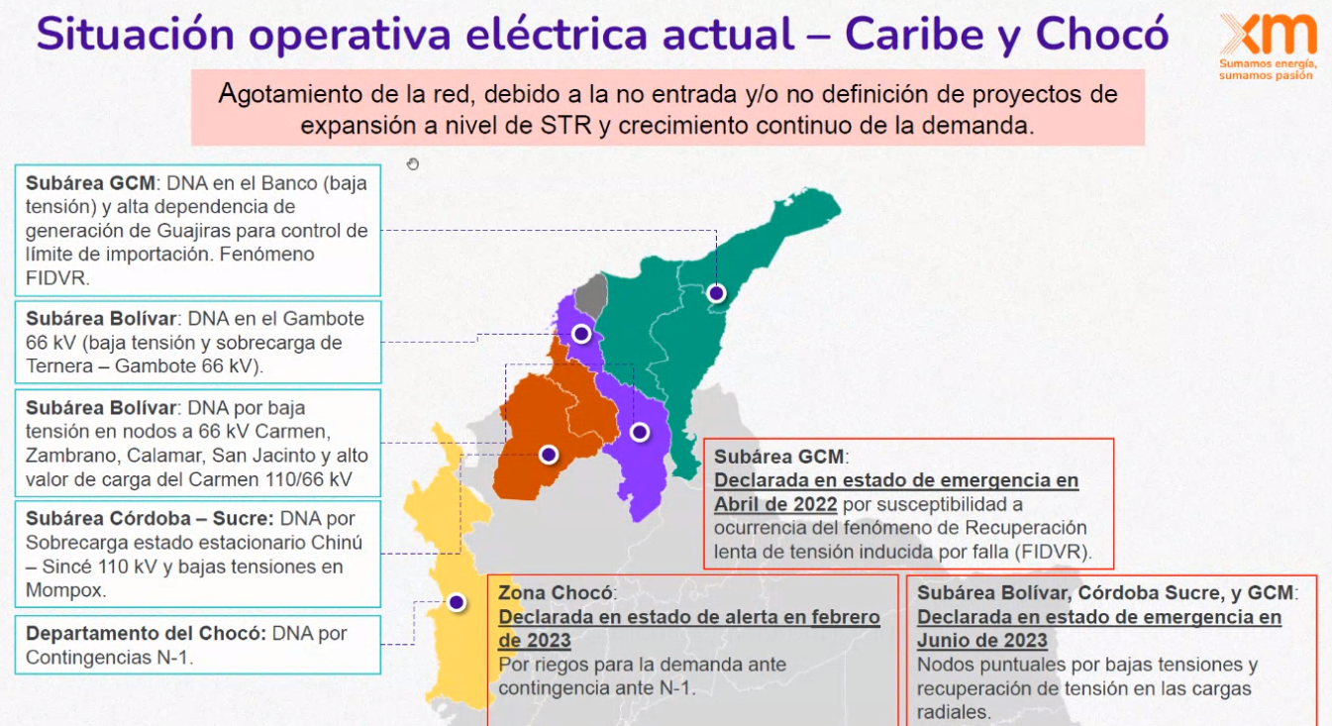

Desde abril del año pasado se tiene en estado de emergencia GCM por el fenómeno de recuperación lenta de tensión, han presentado varias demanda por este evento, por parte de XM han recomendado obras desde finales del 2021 y aún así, al día de hoy no hay ninguna obra aprobada para afrontar este fenómeno que ya está afectando en tiempo real el sistema, por agotamiento de redes de junio del 2023. Se está teniendo DNA por sobrecarga del estado estacionario, por bajas tensiones en estado estacionario y por límites de intercambio entre X disponibilidad de recursos de generación; puntualmente en chocó se declaró estado de alerta, N-1 lleva al colapso de la sub-área, Demanda máxima atendible de 25 MW que ya fue superada, tampoco hay un proyecto definido para esto.

En la siguiente imagen se tiene el historial del número de eventos de DNA por agotamiento de red.

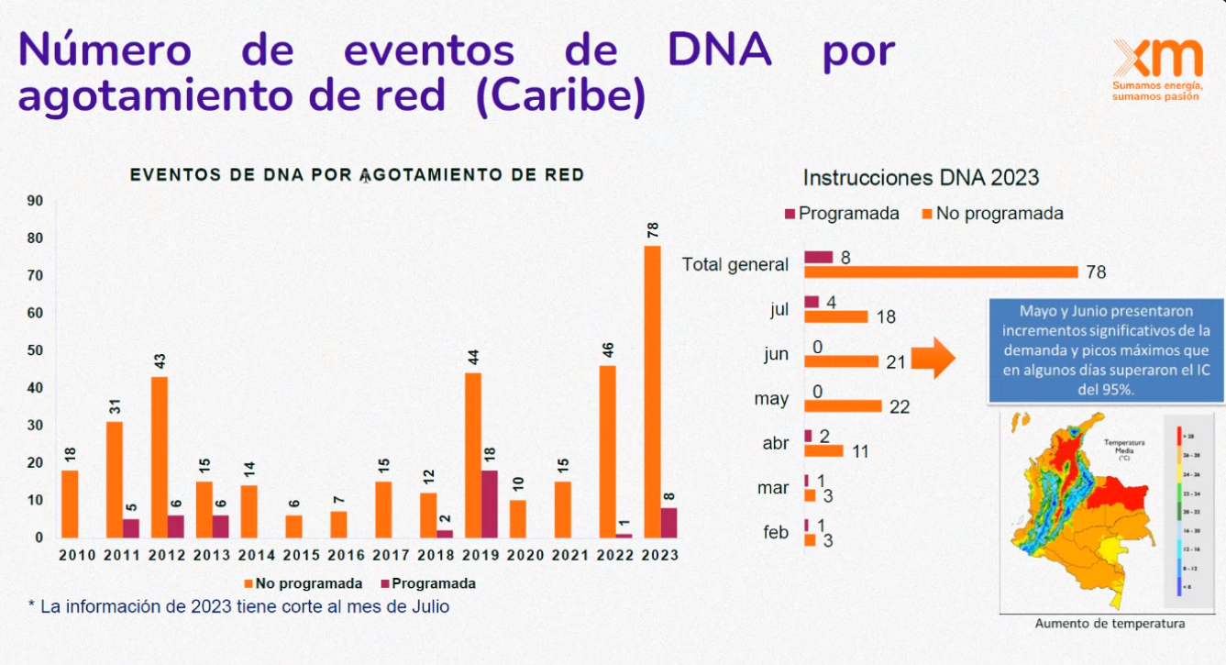

Cabe recordar que la situación que se presentó alrededor del 2011-2012 cuando salió la resolución 322024 y pues de ahí salieron algunas obras que para colombia hoy en día son muy importantes como la Loma, San juan entre otras que sirvieron para mitigar estos problemas en el sistema, y en su momento se empezaron a tomar medidas como son los sistemas suplementarios. Hoy se tienen más de 40 esquemas en el sistema, antes no se veían como una solución pero en este momento es la única solución que se tiene.

En su momento en la pandemia redujo la demanda de una forma importante y permitió que en el 2020 y 2021 se estuviera en condiciones más suaves, pero en el 2022 y 2023 como se ve hay una condición creciente, especialmente en el mes de mayo ya que la temperatura ha empezado a subir en todo el territorio nacional, el cual se espera que se mantenga por el resto del año y hasta principios del 2024 por el fenómeno del niño pasando del 2% hasta 4% de crecimiento de la demanda.

En el 2023 si se consulta el último informe diario de operación en estos últimos días se ha estado entre 2 y 3 instrucciones de DNA diarias.

**Pregunta:** ¿Cómo se llega a un esquema suplementario y qué alcance tiene? **R/** Se verifica por parte del agente y por parte de XM. Lo implementa el agente y lo avala el CNO. Estos esquemas son para contingencias N-1, se tienen esquemas en toda la costa por N-1. No obstante, a pesar de los esquemas suplementarios que se tienen no son suficientes.

**Pregunta:** La mayoría de contingencias son bajas tensiones o sobrecargas, el panorama es realmente alarmante en la zona del Caribe y ¿Si se pusieran las instrucciones que el operador de red da y que no son las instrucciones de XM o se haría un compilado general? **R/** Se ha evidenciado por parte de XM algunas condiciones operativas que en el sistema se presentan desbalances de carga y generación y que al día siguiente en el informe diario ningún operador ha reportado, entonces si hay instrucciones que no están siendo reportadas se toma alguna decisión bien sea a nivel del STR y del SDL, o la reportan un día después y no aparecen en el IDO. Por ejemplo hubo Desbalance del sistema de 500 MW el día del terremoto que XM observó, al otro día ningún agente lo reportó.

Se debe recordar que el fenómeno de la tensión lenta inducida se empezó a estudiar alrededor del 2020 con el evento de sabana, a finales del 2021 se tuvo otro evento donde se empezó a entender mejor el fenómeno, es por esto que finalizando el 2021 XM empezó a recomendar las obras para mitigar este fenómeno de recuperación lenta inducida de tensión, en la región caribe se han ido presentando cada vez más eventos.

Cada vez más eventos que excitan el fenómeno y cada vez más eventos del día a día, el último evento llevó a la desconexión de 390 MW. Es un fenómeno que se ha venido llevando a todos los foros, con evaluaciones técnicas y propuestas que XM, ha hecho. El fenómeno aparece en Argentina, Chile y estos paises ya han hecho propuestas para mitigarlo.Se espera que nosotros tengamos los equipos de manera pronta en el sistema porque va a seguir afectando la DNA y lleva a una condición de tener que techar toda la generación con fuentes renovables cuando entren en operación.

**Comentario:** se sugiere presentar análisis de cambio de tensión de 66 a 100 kV para próximos informes. Adicional Celsia menciona que la UPME debe sacar a convocatoria las obras de expansión del STR cuando él OR manifiesta no realizarlas o cuando no plantea la necesidad y se detecta que se necesitan, esto según lo planteado en la RES CREG 024.

**Compromiso UPME:** de presentar las obras que él OR planteó en su plan de expansión que no se van a desarrollar, agilizar las que sean necesarias que se van a sacar por convocatoria

**Comentario ENEL:** En colombia cuando ISA planeaba se hacía a 30 años, la planeación lo hacían a largo plazo en una red objetivo y ya se tenía claro que iba a llegar al año 10, al año 20 y al año 30. Se veían todos los documentos que se generaban y hoy no tenemos eso, el país perdió esa primera cosa. Se está hablando de convocatorias que se identificaron en el 2021 y que deberían estar ya en operación, entonces se está planeando lo que debería estar ya y lo que hace falta ¿ entonces ? se tiene un hueco en cómo se está planeando, es algo que el CAPT le debe hacer ver a la UPME, hay algo que está faltando ahí y al gobierno porque es una bola de nieve que está creciendo.

**Comentario ENEL:** Se tiene un enemigo como electricistas que es la transición energética, crecimiento de la demanda y volatilidad, si la demanda ya no es vegetativa, como cuando se decía que el área Oriental crece a 60 MW, 40 MW y se tenían controladas. Ahora está saltando a 100 MW o 150 MW y no se sabe honestamente en 5 años cómo va a estar; y eso es muy complejo.

**Comentario ENEL**: Hay dos inconvenientes que hay, uno es la planeación a corto plazo, la que se hace hoy y dos la transición energética pues esto va a exigir mucho más trabajo. Es importante evacuar todo lo que se tiene retrasado, pero tambien hay que ver como sse hace para mirar el largo plazo, si no se hacen las dos cosas al tiempo siempre se va a estar peleando por el corto plazo y nunca se va a ver hacia adelante. La pregunta que por parte de ENEL se ha llevado al CNO y se ha insistido mucho es: ¿Que ha perdido en área Caribe por no haber hecho los proyectos?, a veces se entra en una discusión de porque la relación B/C no da por cien mil millones, pero cuando el proyecto se atrasa 10 años ¿Que perdió la región? ¿Que pierde una región por apagarse en el último apagón? por parte de los industriales en Bogotá informaron que les había costado cerca de 400 mil millones de pesos cuando se apagó media ciudad porque toda la industria se apagó, entonces la pregunta es, cuando una región se arriesga a apagarse como la industria ¿Cuanto pierden?

Comentario ENEL: La metodología que tiene el ministerio no está capitalizando, realmente no se está viendo que pierde una región o una sociedad cuando se apagan dos o tres días, o cuando se empiezan a tener apagones reiterativos, eso hay que traerlo al beneficio.

Han existido discusiones metodológicas sobre el estado del sistema, de sus S/E y se han planteado acciones para su mejoramiento (confiabilidad, niveles de corto, etc). A hoy se ven 45 subestaciones que tienen nivel de cortocircuito superiores al 90 %, hay 30 subestaciones que han superado el 90% de su capacidad en al menos un periodo en 2022 y 2023; sabemos que no podemos permitir la explosión de un equipo que afecte no solo al equipo que explota sino que afecte los equipos adyacentes y tengamos daños graves en subestaciones.

* **Restricciones Identificadas por el CND:**

El detalle de aquellas restricciones que no tienen a hoy una solución identificada, se parte de unos escenarios de demanda que se han construido con los agente y con base en la expansión de la UPME, y en los espacios que se ha venido conversando con los operadores de red, hay un tema muy importante y es la incertidumbre de las nuevas subestaciones, esto Incertidumbre de las nuevas S/E es: Se tiene un circuito existente y se van a seccionar pero no se tiene certeza de los traslados de carga que se realizará, lo que afecta las restricciones.

Verificadas son 114 restricciones las que se ven sin obras identificadas, el 16% son por restricciones eléctricas, recordar que estas restricciones son impuestas por los equipos de estado estacionario y el 84 % son operativas, lo que es el N-1, o algún criterio de confiabilidad, que en nuestro alcance operativo, se estaría enfrentando con generación de seguridad o con esquemas suplementarios en el esquema de la mesa de expansión, pues deberían ser solucionadas con estructura.

**Intervención:** Es importante realizar una priorización de las restricciones, puesto que hay unas que pueden ser más impactantes que otras, adicional a que hay unas que tienen una probabilidad de ocurrencia más alta o más baja que otras. Entonces sería bueno identificarlas tanto por probabilidad como por impacto.

Finalizando el 30 de septiembre se va a publicar el segundo informe de largo plazo y el tercero de mediano plazo donde se actualiza con la nueva información.

Con respecto a la limitación en la capacidad de importación y exportación, se sabe que habrá limitación a la exportación por control de voltaje y otras restricciones operativas del área, se recomienda realizar estudios de detalle en las subestaciones donde se indican niveles de cortocircuito cercanos al límite.

* **Restricciones GCM:**

En relación a las restricciones sin obra de expansión reportadas a XM Caribe (GCM) hay una lista bastante amplia donde la mayoría afecta demanda no atendida DNA, algunas son con clasificación eléctrica pero la mayoría son Operativas, empiezan muchas de ellas a impactar y poner en riesgo la transición energética si no se atiende; muchos de los cortes y de los temas de baja tensiones tiene una solución común y es que si tenemos allí equipos de compensación dinámicos (compensadores síncronos) estos le aportan de manera positiva a diferentes problemas, porque aporta fortaleza de red para el problema de tensión, se disminuyen reactivos para la red, entonces se aporta a los cortes.

Él área del Caribe, es un área bastante débil respecto a control de tensión cierto, se debe recordar que el área GCM es dependiente en cuanto a elementos dinámicos de control de las guajiras, que son plantas que están bastante alejadas de los centros de consumo, básicamente Valledupar la capital de la guajira y Santa Marta. En el área GCM tenemos el fenómeno recuperación lenta inducida de voltaje, este es un fenómeno que ya causó un apagón total en el área Caribe, y lo que se ha visto en los últimos eventos es que se ha venido magnificando, ya que se ha venido incrementando la magnitud de la demanda no atendida.

Sumado a esto se tienen problemas de baja tensión ante contingencias de Copey - La Loma y Copey- Chinú, son dos elementos que le dan mucha fortaleza a la red de GCM, Sin embargo, el mismo hecho de le proveen fortaleza los hace más vulnerables, ante fallas de estos equipos por bajas tensiones, o ante contingencias del transformador de cuestecitas 500/220 kV.

Ya se empieza a ver en algunos escenarios de largo plazo sobre cargas en estado estable de el transformador de cuestecitas 500/220 kV. Es un transformador que cuando entre, va a generar restricciones en el área para poder mantener las condiciones de seguridad y confiabilidad.

Adicionalmente otro tema que se ha venido mencionando aproximadamente hace dos o tres años son unos índices de fortaleza para la operación estable de plantas renovables no convencionales, actualmente el área ya comienza a mostrar índices de fortaleza por debajo de 1.5, cabe que recordar que estos índices de fortaleza, son una medida de ingeniería que se ha tomado en los países que han surtido el paso de la transición energética instalado grandes volúmenes de generación basada en inversores. Este límite de 1.5 básicamente nos indica que por debajo de ese límite esas plantas no son capaces de operar por sí solas de forma estable tanto en condición normal como frente a contingencias (eventos o a perturbaciones en el sistema interconectado). Esta situación evidentemente da lugar a que en caso de que se materialice y no se tomen las acciones pertinentes pues la generación del área debe ser limitada para garantizar operaciones estables,tal cual se ha hecho en otros sistemas del mundo.

En el área se tiene un proyecto donde se van a mejorar las condiciones que es el circuito La loma- el paso. El nodo sigue siendo radial y es un nodo que está por encima de los 40 MW, ha crecido bastante en cuanto a demanda; Lo que se está viendo en el largo plazo es que va a seguir siendo un nodo con problemáticas asociadas al control de voltaje, adicionalmente a que el anillo que forma el circuito de la loma-El paso con Copey-El paso, termina siendo un anillo débil y en ese sentido las contingencias de cualquiera de los circuitos terminan también generando problemáticas de bajas tensiones. Se debe recordar que el Banco es uno de los puntos en los cuales se está proponiendo como parte de las opciones de mitigación del fenómeno de recuperación lenta inducida de tensión con un equipo como el compensador síncrono.

En el área de Valledupar se tiene la entrada del transformador San Juan 220/110 kV. En Valledupar 220 kV, hay una red débil que termina sobrecargando a Guatapuri - Valledupar 110kV. Se dan bajas tensiones en Guatapurí 110 kV , red débil que queda anillando con la S/E Valledupar 220, en este punto también se han propuesto compensadores síncronos para mitigar el fenómeno de recuperación lenta de tensión.

En Valledupar - Codazzi - La Loma - La Jagua 110 kV también se ha propuesto un compensador síncrono, estos también podrían ayudar a las otras problemáticas de la zona. Con esto lo que se quiere decir es que los equipos que se han propuesto para mitigar el fenómeno de recuperación lenta inducida de voltaje, no solamente ayudan a esa condición, sino que podrían prestar también o retrasar de alguna forma las inversiones necesarias para estas nuevas contingencias y nuevas restricciones que se están presentando en el en el largo plazo.

Altas tensiones en los nodos de GCM en condición de red completa, esto debió a la entrada de toda la infraestructura de 500 kV, recordar que allá entran los circuitos a colectora, cuestecitas -colectora. Los cuales hacen un aporte importante de reactiva a la zona y en ciertos fenómenos incluido el de recuperación lenta inducida de tensión.

San Juan-Valledupar a San Juan-Guatapurí sobrecargas en estado estable del transformador nueve de valledupar, se está a la espera de las opciones que están planteando los agentes respecto a posibles traslados de carga.

Finalmente en el área de Santa Marta un anillo débil Santa Marta-Manzanares y Santa Marta -libertador, si no se presentan traslados de cargas habría que tomar alguna acción y contingencia de los trafos de Santa Marta que ocasiona bajas; este es otro de los puntos donde se ha propuesto una compensación dinámica distribuida ya que esta condición podría aliviarse con la instalación de los compensadores síncronos.

* **Restricciones Atlántico:**

Se tiene la misma problemática de índices de fortaleza menores a 1.5 con las consecuencias que esto trae, ya que casi toda el área Caribe está marcando como déficit en niveles de cortocircuito y nos llama a tomar acciones lo antes posible frente a la entrada o al volumen de generación renovable que se va a instalar en el área. Se dan bajas tensiones en la red de Atlántico, dependencia de unidades de generación de seguridad en la sub-área, sobrecarga en red completa del corredor Silencio - Riomar - Las Flores 110 kV. Caracoli - Malambo 1 y 2 110 kV: Se requiere una obra o traslado de carga que mitigue los riesgos. Finalmente el anillo de Termoflores -Oasis donde se comienzan a ver algunas restricciones que podrían generar necesidades de balances.

**Intervención (Henry Andrade):** Se tuvo una reunión con XM, se hizo la revisión de restricciones en Atlántico y cuales de estas tienen obra asociada y cuáles no. Hay varias restricciones que de parte del OR tienen obra propuestas, como por ejemplo Sábana, otra subestación en Atlántico que puede aliviar el corredor a 34.5 kV, otra situación esta con las líneas termoflores 2, espero que después se haga una actualización de acuerdo a la reunión que se hizo el día anterior a este CAPT.

**R/** La información de ayer sí se tuvo en cuenta, recordar que acá están solamente las restricciones asociadas a proyectos que ya están aprobados por la UPME, entonces en la medida que se dé el paso de evaluación por parte de ustedes con socialización y aprobación de la UPME, se irán retirando del listado. Se está a la espera de que haya una aprobación del plan de expansiones frente a las restricciones que se dieron y también si hay una forma de usar las baterías de atlántico para tratar de mitigar las restricciones

* **Restricciones Bolívar**

El área Bolivar, como se ha mencionado anteriormente, está sufriendo bastantes problemáticas. Una de estas es que se el área presenta 3 radialidades importantes que a la fecha están sufriendo de demanda no atendida (DNA), asociadas a la zona del Carmen, zona del Gambote y la zona de Mompox.

También se está viendo susceptibilidad al fenómeno de recuperación lenta inducida de tensión, principalmente en la zona de Gambote, el Carmen, San Jacinto, Zambrano y Calamar, en donde se están presentando fluctuaciones continuas en estabilidades de tensión, además se presentan bajas tensiones que generan un requerimiento de unidades debido a que el área Bolívar no cuenta con elementos dinámicos para el control de tensión, por lo cual se genera una dependencia.

Adicionalmente se cuenta con índices de fortaleza de red menores a 1.5, lo que genera problemáticas para la conexión estable (tanto en condición normal como frente a perturbaciones).

Se presentan restricciones Cartagena-Zaragocilla y Ternera-Zaragocilla en ambos sentidos, los transformadores de Ternera de distribución están mostrando agotamiento, por tanto se requiere un traslado de carga.

Se está considerando la entrada de Carreto 220 como una obra esencial para eliminar las problemáticas que se presentan en las zonas de El Carmen y Gambote 110 kV.

Carreto-Sabana 500 kV y Ternera-Gambote 66 kV es una restricción asociada, área Bolívar que podría dar restricciones a la exportación.

Finalmente se cuenta con un conjunto de restricciones asociado a la entrada de la subestación La Marina, en donde se ha propuesto algunas reconfiguraciones de los circuitos Chambacú-La Marina, Cartagena-La Marina y El Bosque-Chambacú, ya que son circuitos que entran en operación con una capacidad de transporte muy limitada y que generan restricciones importantes en el área y que darían limitaciones en la capacidad de exportación y generación que se tiene en la zona.

* **Restricciones Córdoba-Sucre/Cerromatoso**

En el área Cordoba-Sucre/Cerromatoso se cuenta varios inconvenientes, dentro de los cuales se encuentran índices de fortaleza de red menores a 1.5, sobrecarga en red completa de Chinú-San Marcos, Chinu-Since, Since-Magangué, Chinu-Chinu Planta y bajas tensiones en Mompox. Además se tiene sobrecarga en red completa de ATR de Cerromatoso 110/34.5 kV, por este ATR se ha comenzado a impartir instrucciones de atención máxima de demanda.

En Nueva Montería-Río Sinú existen bajas tensiones en Río Sinu 110 kV. Sobrecarga en transformación Chinu 1,2 y 3 500/110 kV ante la salida de un transformador, sobrecarga de un transformador de Nueva Montería ante la salida del otro, las restricciones de Chinú-Boston 1 y 2. Las restricciones de Urra-Uraba 230 kV provoca una sobrecarga en Urra-Tierra Alta.

El área Cerromatoso es bastante susceptible ante mantenimiento, ante una contingencia N-1 la demanda del área queda altamente vulnerable ,aunque cabe resaltar que por ello el agente ha participado en la postulación de varias propuestas que mitiguen la situación. Algunas de estas propuestas son las subestaciones Magangué 500/110 kV y Sahagún 110 kV, estas mitigan algunas de las condiciones que se están presentando, aunque aún se encuentran en proceso de análisis por parte del agente o de la unidad

* **ÁREA ANTIOQUIA**

En el área Antioquia no se identifican límites de exportación o importación, sin embargo existe una agrupación de subestaciones que, en un futuro, evidencian niveles de cortocircuito por encima del 90%, por ende se recomienda al agente o a la UPME es la revisión a detalle de estas subestaciones para evaluar posibles acciones de expansión operativa que permitan de alguna forma la mitigación de riesgos futuros.

Dichas subestaciones son: Guatapé 220 kV, Ancón EPM 110 kV, San Diego 110 kV, Envigado 110 kV, Central 110 kV, Zamora 110 kV y Guayabal 110 kV.

* **Restricciones Antioquia**

La restricción más importante es el área de DISPAC, la cual está declarada en emergencia debido al alto crecimiento de la demanda. Lo que se evidencia en esta área es un anillo débil (Bolombolo-Barroso, Barroso-El Siete, Quibdó-El Siete, Quibdó y Certegui-Virginia), donde las contingencias en cualquier parte de este anillo ocasiona bajas tensiones y, como consecuencia causa un colapso en la red del departamento. Se están evaluando opciones tanto del STN como del STR y algunas opciones de compensación dinámica en el corto plazo que mitiguen los riesgos.

Algunas de las contingencias más conocidas son las de sobrecarga en estado estable de Barbosa-Guatapé, Barbosa-Girardota y Sierra-San Carlos. Se tiene la contingencia Guatapé-Miraflores que sobrecarga Guatapé-Barbosa, Barbosa-La Tasajera contra Barbosa-Girardota, Sierra Primavera contra Sierra-San Carlos. En el largo plazo, las contingencias en Medellín-Antioquia 500 kV generan baja tensión en la red de 110 kV de toda Antioquia y problemas de recuperación de tensión lenta en la red de Choco.

* **ÁREA ORIENTAL:**

En el área Oriental se tiene una limitación en la capacidad de importación dada por restricciones internas operativas en el área y adicionalmente se cuenta con una contingencia crítica que es Primavera-Bacatá. Cabe recordar que el área Oriental se ve como un área receptora de un gran volumen de energía renovable proveniente del área Caribe, lo que provocaría que las limitaciones del área Oriental tengan un impacto directo en la generación que se pueda traer.

En el área Oriental está viendo agotamiento en varias subestaciones, es decir se está superando el nivel de cortocircuito, se recomienda a los agentes y a la UPME debe realizar las respectivas validaciones correspondientes estudios para la mitigación de dicho agotamiento.

Estas subestaciones son: Mesa 220 kV, Guavio Gen 220 kV, Torca 220 kV, Chivor 220 kV, Circo 115 kV, Salitre 115 kV, Tunal 115 kV, Balsillas 115 kV, Torca 115 kV, Veraguas 115 kV, San José del Guaviare 115 kV, Mosquera 115 kV, San Carlos EEB 115 kV, Noroeste 115 kV, Gorgonzola 57.5 kV, Concordia 57.5 kV y San Facon 57.5 kV.

La red de 57.5 está presentando condiciones de agotamiento de capacidad de cortocircuito, sin embargo se tiene en cuenta que existen proyectos que buscan la expansión o cambios de niveles de tensión a 100 kV de esta red.

* **Restricciones Bogotá**

Las restricciones más relevantes del área son las de Balsillas 1 230/115 kV contra Balsillas 3 230/115 kV. Las restricciones de Chivor-Guavio (uno contra el otro) vuelven y aparecen en el horizonte a largo plazo. Para las restricciones Chivor 1 contra Guavio-Mambita y Chivor 1 contra Guavio 1 se tiene pendiente la definición de obras.

Las restricciones limitantes más importantes del área en los escenarios de largo plazo son: la sobrecarga de Nueva Esperanza 1 500/115 kV en estado normal de operación en el caso que no entre el transformador 2 y la sobrecarga de Nueva Esperanza 2 500/115 kV por parte de Nueva Esperanza 1 500/115 kV (en caso que entre el segundo transformador).

Y, finalmente la última restricción es la sobrecarga en estado estable de Guateque-Tunjita 115 kV y Guateque-Sasquite 115 kV, esto considerando que el circuito Guateque-Sesquilé cerrado por una revaluación de parámetros por parte del agente, lo que hace que operar el circuito no sea factible.

* **Restricciones Meta**

En el área meta existen restricciones por bajas tensiones en todo lo que es la región de granada y el departamento de guaviare frente a contingencias de Ocoa-Granada y Ocoa-Guamal. Se tiene adicional un paquete de restricciones (Suria-Reforma 230 kV/Santa Helena-Ocoa; Puerto Lopez-Suria 1/Puerto López-Suria 2; Súria -Santa Helena 1/Suria -Santa Helena 2 y Santa Helena-Cartama/Santa Helena -Ocoa) generan limitaciones para la generación renovable que espera conectarse en esta región del país. Se han propuesto por parte del CND algunos refuerzos, se está en espera ante la incorporación en planes de expansión por parte de la UPME.

Cabe mencionar que en esta zona hay inicios de valores de índices de fortaleza de red menores a uno por lo cual en algunos casos podría verse limitada la generación renovable en el área

* **ÁREA NORDESTE:**

En esta área no se están identificando en el largo plazo límites de importación o exportación, se está viendo agotamiento de la capacidad de cortocircuito en tres subestaciones: paipa 115 kV, Sochagota 115 kV y San Antonio (Boyacá) 115 kV, la invitación por parte de XM es revisar en detalle esta condición.

* **Restricciones Arauca**

Restricciones sin obras de expansión reportadas, se tiene una restricción del trafo 1 de Caño Limón contra el trafo 2 de Caño Limón, es una restricción operativa que se materializa en la actualidad y que se está viendo que en el futuro va a continuar y no se ven obras de mitigación para esta condición, adicional con la entrada o expansión del circuito la paz, se están viendo 2 restricciones que resultan ser bastante criticas, una de ellas es Palos-Toledo o Toledo Samoré ó Samore -Banadia que genera bajas tensiones en toda la red de Arauca.

La siguiente restricción asocia a este mismo corredor con la contingencia de Caño Limón - La paz que genera altas tensiones en la subestación de arauca, es una obra que entraría con 2 restricciones importantes que desde el CND se ha propuesto algunas obras de mitigación asociadas principalmente a equipos de compensación que fortalezcan la entrada de la subestación la paz o incluso un doble circuito de caño limón, que le de confiabilidad a la carga, entendiendo que este circuito es bastante corto.

* **Restricciones Boyacá-Casanare:**

Hay restricciones que obligan generación en Yopal por bajas tensiones tanto en condición normal como ante contingencias sencillas en el corredor de la Zona.

Para el análisis no se consideró la entrada de la S/E Alcaraván, ya que si entra solucionaría muchas restricciones. Alcaraván está priorizada en el proceso de convocatorias por la UPME y se está a la espera de la selección del inversionista; en caso que hayan retrasos en la entrada, se recomienda a la unidad definir acciones de mitigación para este conjunto de restricciones.

* **Norte de Santander:**

Es un área que está teniendo un incremento importante de demanda, ya se esta viendo requerimientos de unidades entre Paipa y Tasajero para soporte de tensiones tanto en Red normal como ante contingencias, sobre todo de la red de 110 kV y el transformador de Belén 220/110 kV.

Se ven restricciones asociadas a todo el anillo Belén -San Mateo tanto por contingencia de los transformadores de Belén y sobrecarga de equipos, como por bajas tensiones. Es importante mencionar que esta condición se debe a demanda y no hay generación interna en la zona que nos ayude a mitigar las condiciones o las contingencias que se están planteando; de no tomar medidas la única opción para controlar estas contingencias sería desatención de demanda o instalación de esquemas suplementarios. El agente ha estado evaluando una nueva entrada o una nueva inyección de potencia a nivel de 230 kV en la subestación Tonchala, obra que fue evaluada por el CND y que se ve viable para mitigar la problemática de todo lo que es este corredor.

* **ÁREA SUROCCIDENTAL:**

Se tiene una limitación en la capacidad de importación por restricciones operativas del área, ya se tienen varias obras importantes en desarrollo que se espera que mejoren un poco la condición, las más importantes son Virginia- Alférez que es una obra que permite expandir el límite de importación del área alrededor de 1250 MW.

También se está viendo allá un agotamiento de la capacidad de cortocircuito en varias subestaciones, varias de 110 kV ya están operando en condición degradada y en el futuro o en el horizonte de largo plazo esta condición se puede expandir a otras subestaciones; con lo cual nuevamente llamado al agente y a la unidad para revisar en detalle esta condición y tomar medidas frente a posibles riesgos para daño de equipos o atención confiable de la demanda.

* **Restricciones Valle:**

Se tienen tres restricciones, ninguna tiene riesgo de DNA, todas irían, pues contra balances de generación en el área que es posible hacer con los recursos que hay disponibles.

* **Restricciones Huila-Tolima:**

Se tiene todo el tema de del corredor Altamira Florencia o todo lo que es la atención de Florencia donde se comienza a ver algunas restricciones operativas que podrían dar origen a demanda no atendida y que ameritaría plantear una obra estructural, CND ha propuesto un doble circuito para esta restricción y restricciones ya asociadas a los anillos a 110 kV Betania-el bote, betania -Tseboruco, Natagaima-Prado, el bote-tenay, Betania-el bote, huila-Oriente, el bote- huila y el bote-huila,Huila Oriente pues que no irían contra DNA, pero sí limitarían de alguna forma las capacidades de importación y exportación con Ecuador y de generación en la zona.

* **Restricciones Cauca-Nariño**

Se tiene el corredor radial (Jardinera - Junín - Tumaco 115 kV) que ya comienza a mostrar señales de agotamiento y bajas tensiones en el extremo de tumaco, esta es una carga que ha tenido una expansión importante por reactivación del puerto; y esta reactivación ha dado lugar a que se comiencen a presentar en el largo plazo condiciones de bajo voltaje para las cuales amerita definir una obra de expansión importante.

Hay algunas repotenciaciones que están en curso, esto puede tener un impacto importante en la importación y exportación de energía con el ecuador.

Se dejan los resultados presentados para análisis de los agentes encargados con el fin de elaborar planes y/o soluciones para su mitigación.

1. Presentación UPME Obra Subestación Sopó 230/115 kV

Se presenta por parte del funcionario Sergio Andrés Cubillos el proyecto propuesto subestación Sopó 230/115 kV, de la cual se derivó un compromiso de la UPME de realizar su evaluación técnica - económica, inicialmente se muestra el posible cambio de topología una vez entre en operación la subestación como se muestra en la figura.

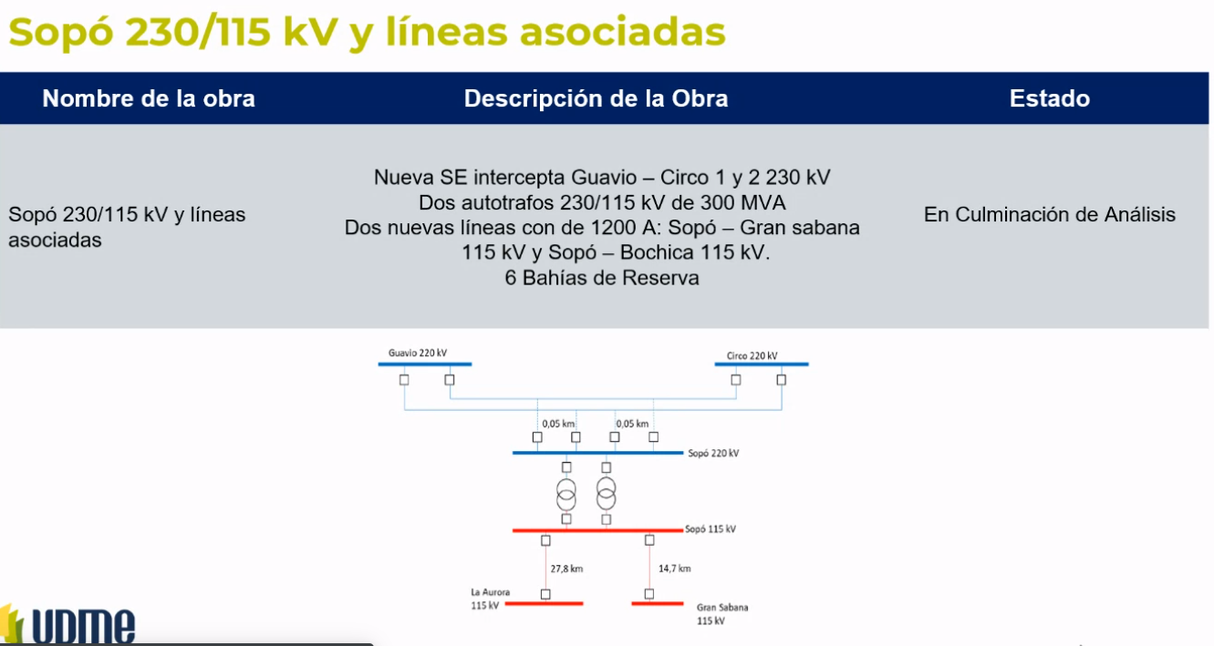

Después, se muestran los posibles recorridos geográficos que pueden llevar las líneas asociadas a la subestación, presentando en línea roja la ubicación geográfica tentativa del corredor de transmisión que comunicaría la nueva SE Sopó con la sabana norte de Bogotá.

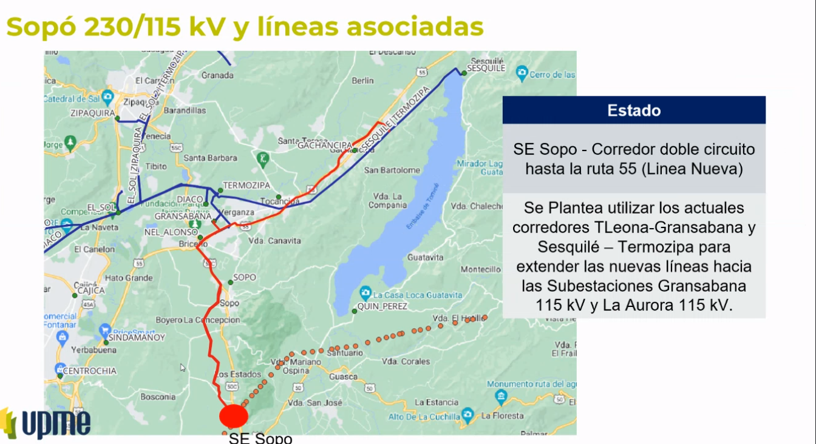

Línea roja : STR Sopó

A continuación, se describen los escenarios de operación y las contingencias analizadas, haciendo énfasis en que dentro del análisis se consideraron las situaciones de entrada a tiempo de la subestación Norte y líneas asociadas, y el retraso de la entrada en operación de la subestación Norte, proyecto coyuntural para la atención de la demanda industrial en la zona sabana norte de Bogotá.

Las contingencias críticas son en los diferentes escenarios que se evaluaron por la Unidad.

Se evalúan cuatro casos, variando la presencia de la S/E Sopo y la S/E Norte, cada uno con sus líneas asociadas.

De los análisis realizados por la Unidad se encuentra que los proyectos Sopó y Norte no eliminan por completo las radialidades, sin embargo, también se encuentra que pueden haber beneficios por reducción de Demanda No Atendida - DNA y por reducción de Unidades Equivalentes - UE. 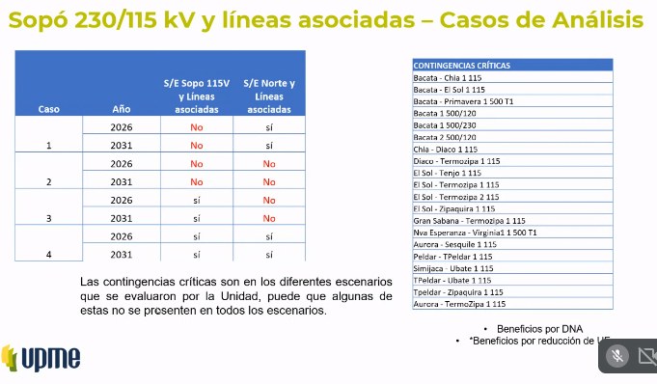

Como resultado, simulando con las UE mínimas requeridas por la subárea, se concluye que con las dos obras en estudio operando de manera simultánea, se siguen presentando condiciones de radialidad y DNA en sectores como Ubaté, Simijaca, Sesquilé, entre otros.

Recapitulando los hallazgos de la Unidad con la entrada en operación de Sopó habría menos deslastre de carga (DNA), hay beneficios ante el retraso de la subestación Norte 500/230 kV y obras asociados, por DNA.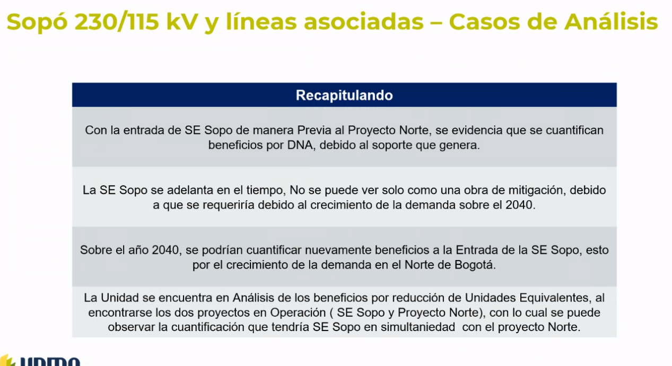

Para el año 2040, se comienza a evidenciar la necesidad de una obra en el STN como lo es Sopó 230 kV, esta no solo sería una obra de mitigación a corto plazo, sino que aportaría en el largo plazo a mitigar condiciones adversas que se pueden presentar en la red, acaecidas por el crecimiento de la demanda en Bogotá sobretodo en la zona Norte, donde destaca la demanda de la zona industrial.

El funcionario de la Unidad además indica que en el momento de la presentación, los análisis de reducción de UE se encuentran en desarrollo.

Estando en operación las nuevas subestaciones Sopó y Norte aunado a las maniobras operativas no se tendría presencia de DNA en el área de influencia. Por lo anterior, la Unidad ve que el proyecto como viable, con una relación Beneficio - Costo (B/C) mayor a uno. Siendo el beneficio principal el de la atención de la demanda después del año 2040.

La situación del proyecto Norte no es la mejor, debido a los diferentes trámites de licenciamiento que debe surtir para su ejecución. Además de lo anterior, este proyecto también debe surtir un proceso de adquisición de terrenos el cual se ha visto retrasado, en el caso de no darse de forma fluida ninguno de los trámites mencionados, es posible que la nueva subestación Norte presente un nuevo cambio de Fecha de Puesta en Operación - FPO para el 2030, lo cual no se ve procedente por las condiciones eléctricas de la zona cuyas restricciones eléctricas son inminentes y resalta además que la FPO original del proyecto Norte era para el 2013.

En caso de que el proyecto Norte no cumpla con su FPO actual, la entrada del proyecto Sopó mitigaría la DNA de Norte, y en caso de que ambos proyectos entren simultáneamente, se complementarán los beneficios por ambas obras, de manera que pueden coexistir de manera económica, a la vez que se generaría una solución estructural. Por lo anterior, se continúa con la evaluación de los beneficios por la disminución de las unidades equivalentes, desde 2028-2040.

**Preguntas por parte de los integrantes del CAPT:**

Preguntas: ¿Cuál es el cronograma?, ya que esto no está en el plan de expansión

R/ Con base en lo evidenciado por la Unidad, se espera que para el 2026 ya esté en operación la obra. Comentario: Un proyecto desde que se empieza hasta que se ejecuta pueden pasar casi 7 años. La Unidad lo toma en cuenta para la evaluación.

ENEL indica: Este proyecto debe tratarse con urgencia, la idea es que inicie su adjudicación lo más pronto posible, así se cumpla o no con la FPO del 2026. La idea es definirlo y sacarlo a convocatoria lo más pronto posible.

Comentario: Es importante revisar los cronogramas de cómo se están comportando los tiempos de licenciamiento, adicional a los tiempos de adjudicación. la idea es no poner una fecha optimista sino una fecha realista.

La UPME manifiesta que el proyecto Sopo está dando un resultado como viable y necesario, independiente a los atrasos del proyecto Norte.

En cuanto a los tiempos, se confía en que podría estar terminado en 2 años después de adjudicado. Esto basado en las experiencias ante los desarrollos de los proyectos de convocatoria.

Además se menciona que, las obras del STR (a 115 kV) son más complejas que las obras del STN, la UPME se encargará de implementar la gestión administrativa más rápida para los tiempos de definición y convocatoria. Se necesita la garantía por parte de ENEL y la aprobación del CAPT, todo con la gestión ágil del Ministerio de Minas y Energía - MME.

También se sugiere anunciar esta convocatoria en “Borrador” para que los interesados vayan preparando su propuesta para la convocatoria desde ya y que de esta forma sea más ágil el proceso.

En cuanto al tema de trámites de licenciamiento, estos podrían ser rápidos cumpliendo con los términos estipulados en las normativas, lo anterior sin contemplar los retrasos usuales que se pueden presentar por diagnósticos ambientales.

Por el tamaño de este tipo de subestación, las experiencias pasadas indican que se podría construir en menos de 12 meses. Preocupa las obras del STR y las líneas de 115 kV, dado que su trazado podría pasar por zonas urbanizables las cuales cuentan con avances en su explotación.

Se propone realizar una reunión reciente para discusiones técnicas entre UPME - ENEL (en una semana) y un nuevo CAPT en 15 días para presentar los análisis definitivos por parte de la Unidad sobre el proyecto Sopó 220/115 kV. En esta última reunión se daría una presentación final sobre los criterios para llevar a cabo la recomendación por parte del CAPT de la realización de esta obra.

En vista de lo anterior, XM manifiesta que no se debe abandonar el plan de choque de Oriental que se tenía propuesto, aún teniendo el proyecto de Sopó con un análisis tan avanzado y ad portas de realizar una recomendación como proyecto urgente por parte del CAPT.

También se agrega por parte de XM que el proyecto mejora el efecto de requerimiento de UE, pero no cubre la contingencia de la línea Primavera - Bacatá 500 kV, que se mitiga con la obra de Nueva Esperanza - Virginia y Norte 500 kV

1. Cambio de FPO de obras de transmisión (UPME):

Continuando este tema de anteriores CAPT, se presentan los contextos de las siguientes obras de expansión

* Transformador Primavera 500/230 kV
* Transformador Sogamoso 500/230 kV
* Bahía 500 kV 2° transformador Nueva Esperanza

1. Convocatoria UPME 01-2023. 2° Transformador de Primavera 500/230 kV

Este proyecto tiene como alcance el diseño, adquisición de los suministros, construcción, pruebas, puesta en servicio, operación y mantenimiento de las siguientes obras asociadas al Proyecto Segundo Transformador 500/230/34,5 kV – 450 MVA en la subestación Primavera 500/230 kV, definido en el “Plan de Expansión de Referencia Generación – Transmisión 2020-2034”, adoptado mediante Resolución del Ministerio de Minas y Energía 40279 de 26 de agosto de 2021, y de acuerdo con la Resolución MME No 40279 de 26 de agosto de 2021, y contaba con la meta de entrar en operación el 30 de junio de 2024.

El propósito del proyecto se enfoca en los siguientes objetivos:

* Permitir la incorporación de nuevos proyectos de generación: Fuentes no convencionales de energía FNCE (solares).
* Aumentar la capacidad de intercambios de energía eléctrica en el Sistema Interconectado Nacional –SIN.
* Garantizar el abastecimiento y la atención de la demanda.

Para esta obra, la propuesta de la UPME para la Fecha de Entrada en Operación es el 31 de octubre de 2024, lo que significa 24 meses de ejecución. El cronograma se observa a continuación:

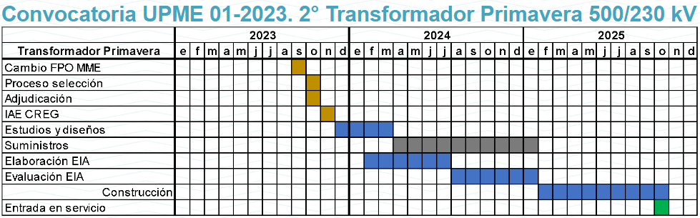

1. Convocatoria UPME 02-2023 4° Transformador Sogamoso 500/230 kV

Este proyecto tiene como alcance el diseño, adquisición de los suministros, construcción, pruebas, puesta en servicio, operación y mantenimiento de las siguientes obras asociadas al Proyecto Cuarto Transformador 500/230/34,5 kV – 450 MVA en la subestación Sogamoso 500/230 kV, definido en el “Plan de Expansión de Referencia Generación – Transmisión 2020-2034”, adoptado mediante Resolución del Ministerio de Minas y Energía 40279 de 26 de agosto de 2021, y contaba con la meta de entrar en operación el 30 de junio de 2024.

La finalidad del proyecto se enfoca en los siguientes objetivos:

* Permitir la incorporación de nuevos proyectos de generación: Fuentes no convencionales de energía FNCE (solares).
* Aumentar la capacidad de intercambios de energía eléctrica en el Sistema Interconectado Nacional –SIN.
* Garantizar el abastecimiento y la atención de la demanda.

Desde la UPME se indica que este proyecto tiene la misma condición de Primavera, la única diferencia es la condición de desarrollo; igualmente, en ambos casos se podrían estar requiriendo la modificación de las licencias ambientales. Se busca darle el tiempo suficiente en cualquier caso, con cualquiera de los inversionistas seleccionados. A continuación se presenta el cronograma propuesto, teniendo como Fecha de Entrada en Operación el 31 de octubre de 2024, lo que significa 24 meses de ejecución.

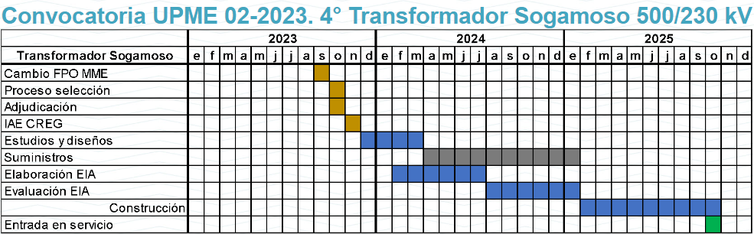

1. Convocatoria UPME 03-2023 Bahía de transformación Nueva Esperanza 500 kV

Este proyecto tiene como alcance el diseño, adquisición de los suministros construcción pruebas, puesta en servicio, operación y mantenimiento de una bahía de transformación a 500 kV para un transformador 500/115 kV de 450 MVA en la subestación Nueva Esperanza, y contaba con la meta de entrar en operación el 31 de diciembre de 2023.

La finalidad del proyecto se enfoca en los siguientes objetivos:

* Permitir la conexión de un nuevo transformador 500/115 kV de 450 MVA.
* Aumentar la capacidad de intercambios de energía eléctrica entre el Sistema de Transmisión Nacional (STN) y el Sistema de Transmisión Regional (STR).
* Garantizar el abastecimiento y la atención de la demanda.

La Unidad explica que en términos de análisis es algo similar a los casos anteriores, pero con nueva Fecha de Entrada en Operación del 28 de febrero de 2026 (26 meses de ejecución), la cual se propone teniendo en cuenta que a pesar de no requerir un licenciamiento ambiental, esta subestación debe contar con reporte hacia las entidades ambientales sobre el rescate arqueológico al ministerio. El cronograma propuesto se observa a continuación.

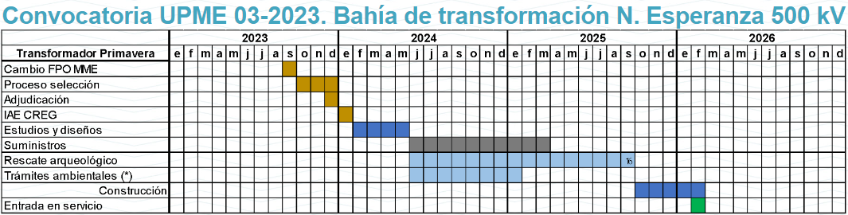

La Unidad aclara que los rescates arqueológicos tienen una amplia variación de su duración.

La EPM envió observaciones, donde se recomendó dar un plazo de 36 meses, que se ajusta a la realidad de la subestación; y también se recomendó que, dentro del diseño original, se debe plantear la solución y espacios de futuros requerimientos. Respecto a lo anterior, la Unidad aclara que el diseño está susceptible de ajustes y se recomienda el uso de equipos compactos para mantener la disponibilidad del espacio físico de la subestación. Adicionalmente informa que el rescate arqueológico se puede extender hasta 16 meses, incluso en experiencias previas y en un caso de mayor magnitud, se demoró 18 meses. En el actual caso, ya se tienen avances en las etapas iniciales, como la georeferenciación. XM recomienda mantener la duración de rescate arqueológico de 18 meses, puesto que fue el caso más reciente, y puede mejorar la participación en la convocatoria.

El MME comenta que a pesar de que con esta obra se planeaba atender el pico de 2025, en noviembre, el cronograma indica que la entrada en servicio estaría para el febrero del 2026 (primer semestre del año preferiblemente), dado que se necesita cuanto antes la obra porque la demanda no tiende a presentar una depresión acentuada luego del pico de fin de año.

Enel manifiesta que el transformador no es problema, desde que esté la bahía construida, el transformador está adelantado.

Se sugiere por parte de XM revisar alternativas temporales de conexión del trafo (Bahías mobil)

En conclusión, desde el comité se recomienda:

* Que la bahía de transformación en Nueva Esperanza tenga una Fecha de Puesta en Operación (FPO) en junio de 2026, para evitar retrasos por el rescate arqueológico.
* Que para el segundo transformador de Primavera y el cuarto transformador de Sogamoso, la obra sea de 24 Meses contados a partir de la adjudicación en el 2023, y con una FPO en octubre de 2025.

1. Informe secretaría técnica: Línea HVDC

UPME informa que la obra del HVDC no fue recomendada en el plan de expansión 2022-2036. En el plan se presenta un análisis inicial del proyecto el cual requiere una profundización relacionada con la revisión de entorno a la obra.

UPME presenta para análisis inicial como alternativa la construcción de circuitos AC-DC híbridos en un mismo corredor aprovechando la infraestructura ya existente. Se enviaron correos a los transportadores para que comenten sobre esta opción. Los participantes del comité indican que la analizará, pero que resulta interesante la idea.

El comité resalta que el desarrollo del proyecto HVDC desde cero cruzando la mitad del país trae retos enormes, y a la vez el desarrollo de esta infraestructura traería beneficios igual de enormes. Desde la perspectiva técnica se está dispuesto a realizar una colaboración con el objeto de la construcción de este proyecto.

Se tiene que revisar el tema operativo del sistema ante la caída de una torre, la salida del circuito y la pérdida de 3000 MW para el SIN.

La idea es aprovechar el potencial de la región del Caribe aprovechando la infraestructura existente para desarrollar el proyecto HVDC.

Se plantean dudas acerca de temas de mantenimiento asociados a estas estructuras híbridas.

El comité recomienda incluir este tema al comité técnico regulatorio para que se proceda a hacer los análisis iniciales.

ENLAZA indica que en el mundo no hay registro de una obra híbrida. Pero que hay una obra en proceso para 2026. Se indica además que se utilizan cables de altas temperaturas. Indican que ya han hecho análisis iniciales sobre el tema con una consultora. Se resalta el tema de los mayores esfuerzos que tendrían las estructuras de las líneas, lo cual es necesario analizar.

Adicionalmente, se habla del tema del nivel cortocircuito, al respecto se pone de ejemplo que en España no pasa de 80 kA el corto circuito, se referencia esto, por el tema de equipos disponibles para este nivel de interrupción. Se indica que se debe empezar a modelar esta característica en los análisis de planeamiento.

Se menciona que para el tema de corto se debe mirar otras soluciones, por ejemplo, la redistribución de enlaces podría servir de manera positiva a la reducción del nivel de corto. Se enfatiza que se debe analizar y buscar soluciones sobre el tema de corto ya que como se ha presentado en varias reuniones es un problema vigente y en desarrollo, y no tiene muchas alternativas de solución.

Se hace referencia al hecho que los proyectos de generación asociados a la subestación Colectora se conectan mediante una configuración en estrella.

Adicionalmente se menciona el tema del riesgo asociado a la no ejecución de los proyectos de generación renovable en la zona que pudiesen apalancar la red del HVDC, y que por tanto es necesario tenerlos en cuenta en los análisis.

ENEL pregunta sobre el conocimiento del Unidad sobre la necesidad de proyectos de Hidrógeno en la zona, por ejemplo ECOPETROL, dado que esto permitiría ayudar a dar factibilidad al proceso de la estructuración de la línea híbrida.

UPME informa que dispone de recursos con FENOGE para la estructuración de la especificaciones de HVDC, pero dada la posibilidad de nuevas opciones híbridas, no es pertinente hacer esta especificación. Luego se requeriría hacer un estudio más profundo de las opciones híbridas planteadas.

1. Varios

Varios integrantes del CAPT plantean revisar cuáles obras se van a desarrollar y cuáles no en el área Caribe

Javier habla de ajustes en la CREG 024 ya que esta establece un doble requisito para la manifestación de interés de las obras, Javier dice que eso no debería ser así, que se den cuatro meses para la manifestación a partir de la aprobación de la obra y ya. Con los plazos actuales se perjudica los tiempos de la convocatoria y de desarrollo de las obras

El otro punto para ajustar en la CREG 024 a nivel de expansión está en que otros interesados puedan manifestar interés en ejecutar obra de otro operador de red. como está escrito tiene que manifestar el interés el mismo día que lo tiene que manifestar el OR incumbente y eso es muy difícil. Para la manifestación de interés de otro puede haber un listado de las obras que va aprobando y con cierta parametrización, en el que el OR incumbente esté priorizado y si no que se pueda postular otro.

XM: Dentro de este análisis, en qué va el tema de los compensadores síncronos en el STR?

R/ No sabemos si los OR’s AIR-E y AFINIA están interesados en ejecutar estas obras en sus redes, o que se abra un convocatoria pública para estos compensadores así como se hizo con baterías.

Tarea, análisis, derivados de la CREG 022, los compensadores síncronos benefician al STR, pero indirectamente benefician también al STN

FIN DE LA REUNIÓN

Siendo las 12:43 meridiano se da por finalizado el Comité.

**COMPROMISOS - PARTICIPANTES**

| **TAREA** | **RESPONSABLE** | **FECHA** |
| --- | --- | --- |
| Presentar las obras que él OR planteó en su plan de expansión que no se van a desarrollar y agilizar las que sean necesarias que se van a sacar por convocatoria | UPME |  |

**FIRMAS**

**José Vicente Melo** **Javier Andrés Martínez Gil**

Presidente Secretario Técnico